CHUYÊN ĐỀ: SỐ TỰ NHIÊN
Họ tên: ………….………………………..…..……………… Lớp: 6B1/6B2 …... Ngày: …. / … / 20….
KIỂM TRA GIỮA KỲ I
Bài 1 (3 điểm). Cho tập hợp A gồm các số tự nhiên chẵn nhỏ hơn 20, tập hợp B gồm các số tự nhiên khác 0 chia hết cho 6 nhưng không vượt quá 30.
a) Viết tập hơp A, B theo hai cách (liệt kê, chỉ ra tính chất đặc trưng).
b) Viết tập hợp C gồm tất cả các phần tử thuộc cả tập hợp A và tập hợp B. Tập hợp C gồm bao nhiêu phần tử.
c) Tập hợp C có bao nhiêu tập hợp con. Liệt kê tất cả các tập hợp con của C.
Bài 2 (2 điểm). Thực hiện phép tính (tính hợp lí nếu có thể)
a) 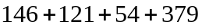 b)
c) 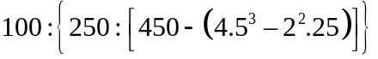 d) 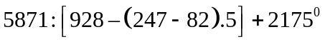
Bài 3 (2 điểm). Tìm số tự nhiên x, biết:
a) 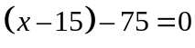 b) 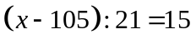
c) 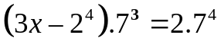 d) 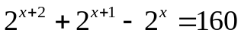
Bài 4 (2 điểm). Cho dãy số: 1; 5; 9; 13; 17; ….
a) Tìm quy luật của dãy số và viết tiếp ba số hạng tiếp theo vào dãy số,
b) Tính tổng của 100 số hạng đầu tiên của dãy số trên.
Bài 5 (0,5 điểm). Tìm số tự nhiên có hai chữ số, biết rằng nếu viết thêm chữ số 3 vào bên trái số đó ta được số mới có ba chữ số mà khi chia số mới này cho số ban đầu ta được thương là 11 và dư 10.
Bài 6 (0,5 điểm). Tìm số nguyên tố p sao cho p + 8 và p + 16 đều là các số nguyên tố.
----Hết----

